浙江系游资持仓量策略整理

持仓信号指标：三家这浙江系游资集中期货公司日净持仓量变化情况。

持仓信号规则：当某家期货公司昨日净持仓量变化量超过过去250天持仓量变化的某一分位点时发出持仓显著变化信号（持仓变化量与当天市场该品种总持仓量进行了相除以消除不同规模的偏差）。

趋势信号：通过计算30日收盘价均线和60日均线，判断趋势。当30日均线高于60日均线时，认为市场处于上升趋势，反之则认为处于下降趋势。

持仓信号与趋势信号的结合规则：当持仓信号出现，且经过计算判断方向强度足够大时（比如发出增仓信号，且经过计算发现该增仓信号仅由多头开多带来，而非空头平仓导致），再用“与”逻辑与趋势信号进行结合。同时满足以上条件时发出开仓信号。

止损条件：单次累积收益大于2%后采用trailing stop，回撤到最高收益的75%时止损。不到2%时，单次交易亏损到2%时止损。

在各个有色金属品种上的实际测试情况：

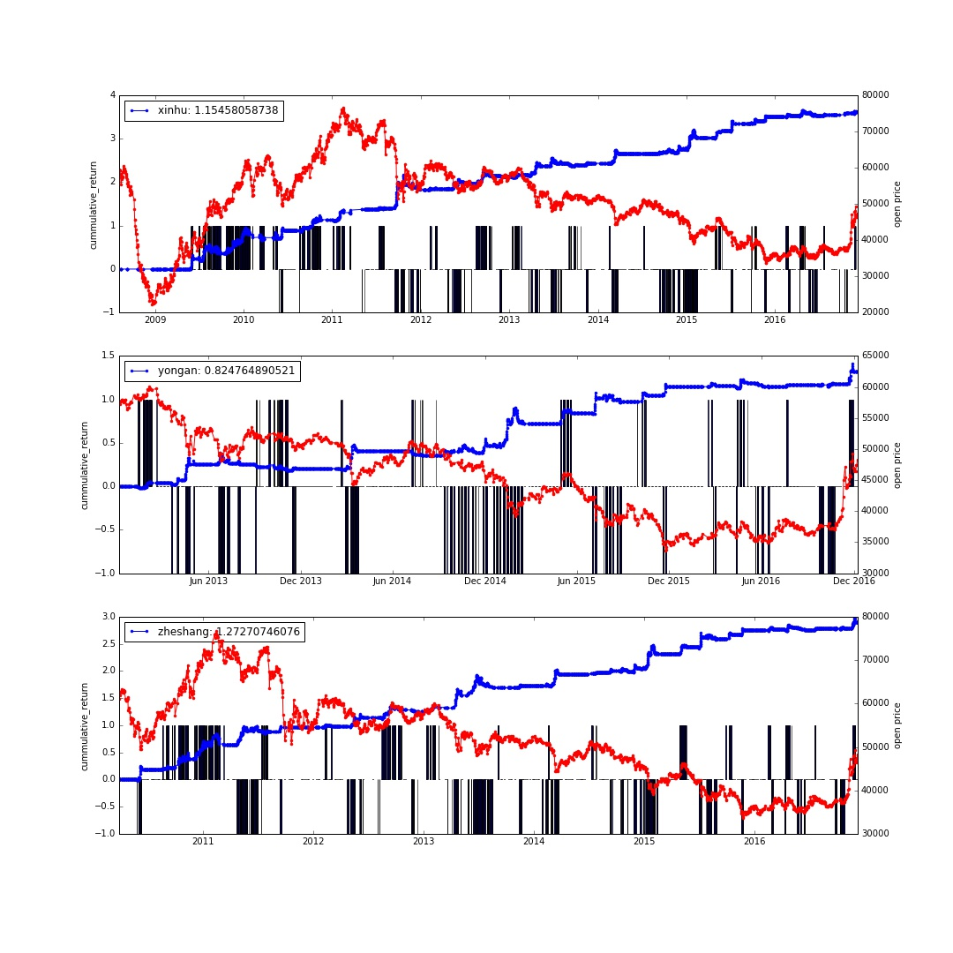

图 1沪铜

<cu_total_record.csv>

|  |  |  |  |
| --- | --- | --- | --- |
| 沪铜 | 新湖期货 | 永安期货 | 浙商期货 |
| 累积收益率 | 3.6041543613 | 1.3264273297 | 2.90024094324 |
| 夏普 | 1.15458058738 | 0.824764890521 | 1.27270746076 |
| 年化收益率 | 0.194944601641 | 0.115103198032 | 0.18072718044 |
| 年化波动率 | 0.142861055733 | 0.10318479728 | 0.118430342468 |
| 最大回撤 | 0.338154904944 | 0.19742466605 | 0.234426451007 |
| 胜率 | 0.735294117647 | 0.538461538462 | 0.741935483871 |

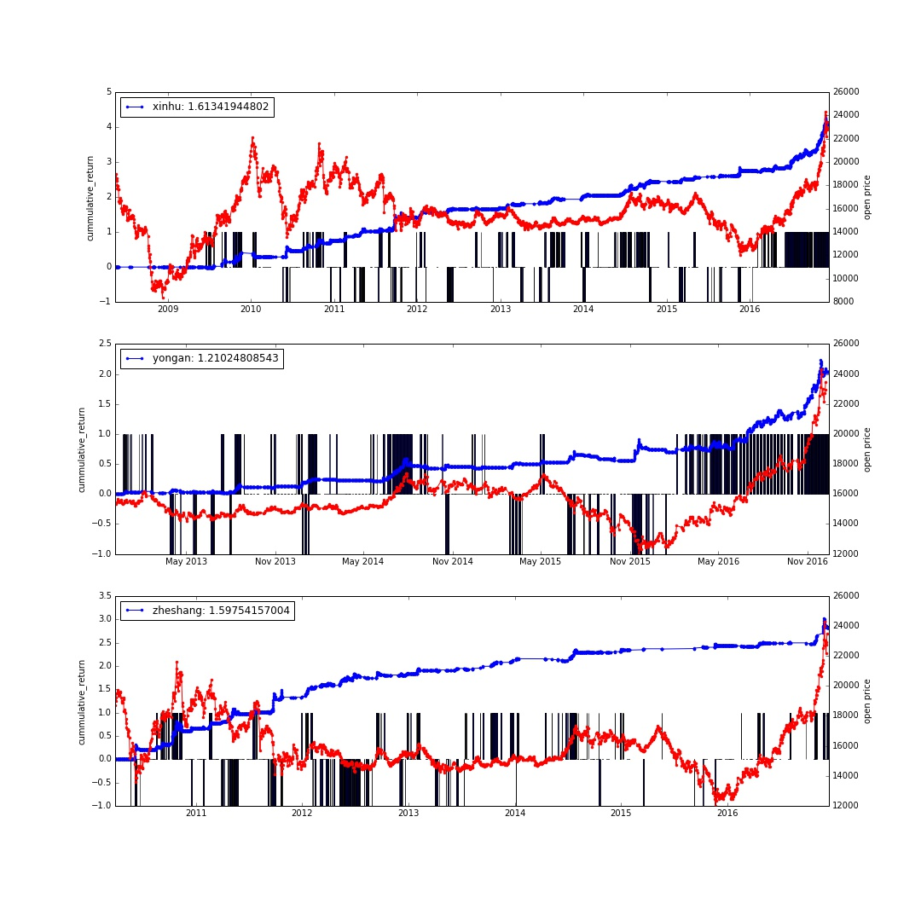

图 2沪锌

<zn_total_record.csv>

|  |  |  |  |
| --- | --- | --- | --- |
| 沪锌 | 新湖期货 | 永安期货 | 浙商期货 |
| 累积收益率 | 4.0765839937 | 2.0314689246 | 2.82604807721 |
| 夏普 | 1.61341944802 | 1.21024808543 | 1.59754157004 |
| 年化收益率 | 0.244944960995 | 0.182897523758 | 0.254162782104 |
| 年化波动率 | 0.133223236685 | 0.126335687368 | 0.140317339035 |
| 最大回撤 | 0.264499690036 | 0.264499690036 | 0.199700401243 |
| 胜率 | 0.75 | 0.625 | 0.84 |

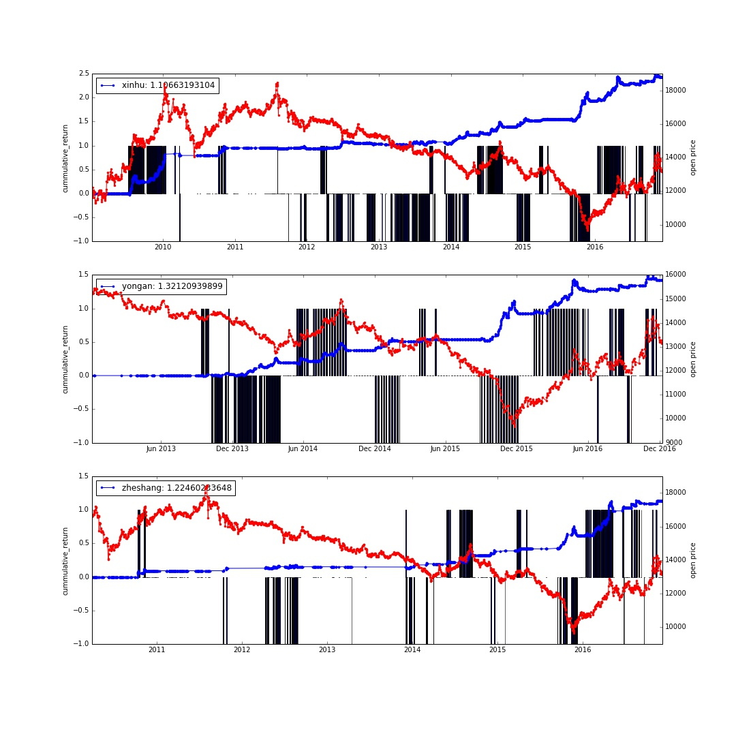

图 3沪铝

<al_total_record.csv>

|  |  |  |  |
| --- | --- | --- | --- |
| 沪铝 | 新湖期货 | 永安期货 | 浙商期货 |
| 累积收益率 | 2.42809272339 | 1.42759264838 | 1.13712605706 |
| 夏普 | 1.10663193104 | 1.32120939899 | 1.22460233648 |
| 年化收益率 | 0.127077750009 | 0.139601609388 | 0.115221458134 |
| 年化波动率 | 0.0877236118768 | 0.0829555174763 | 0.0695911281526 |
| 最大回撤 | 0.189443959773 | 0.189443959773 | 0.150220785061 |
| 胜率 | 0.818181818182 | 0.65 | 0.75 |

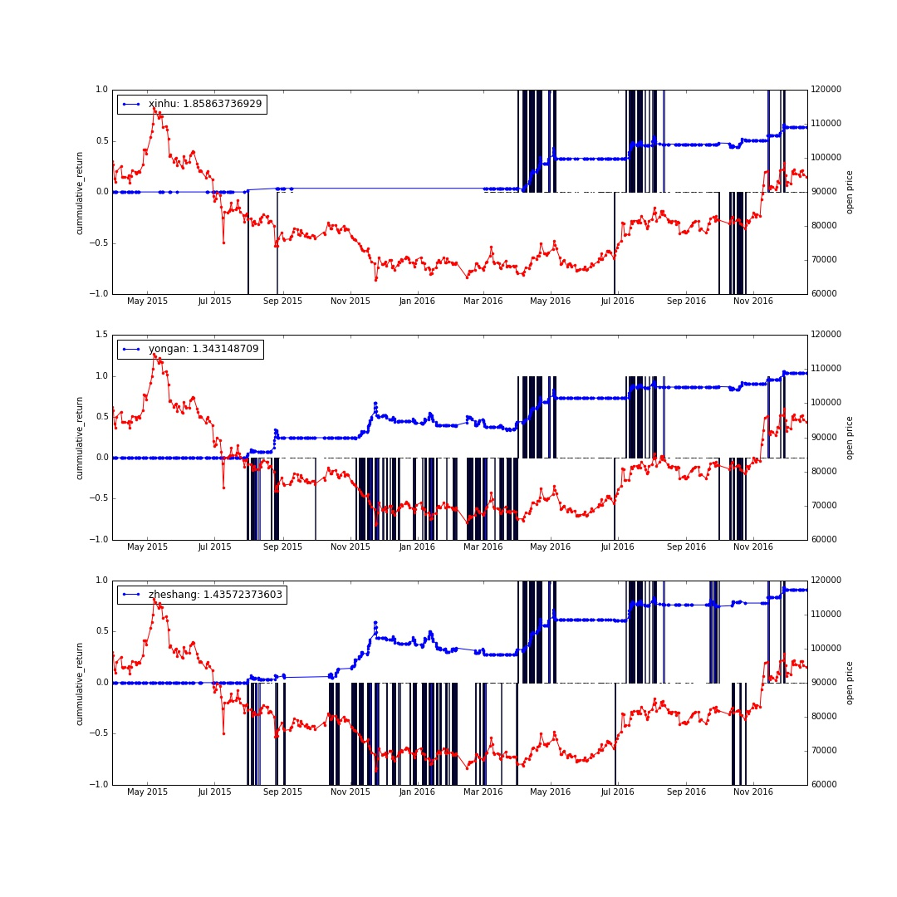

图 4沪镍

<ni_total_record.csv>

|  |  |  |  |
| --- | --- | --- | --- |
| 沪镍 | 新湖期货 | 永安期货 | 浙商期货 |
| 累积收益率 | 0.635000826192 | 1.03518883169 | 0.911092775717 |
| 夏普 | 1.85863736929 | 1.343148709 | 1.43572373603 |
| 年化收益率 | 0.225063583967 | 0.20802837766 | 0.222476142908 |
| 年化波动率 | 0.104949780516 | 0.132545545007 | 0.134062102672 |
| 最大回撤 | 0.106219561412 | 0.329050800525 | 0.314076407108 |
| 胜率 | 0.714285714286 | 0.714285714286 | 0.555555555556 |

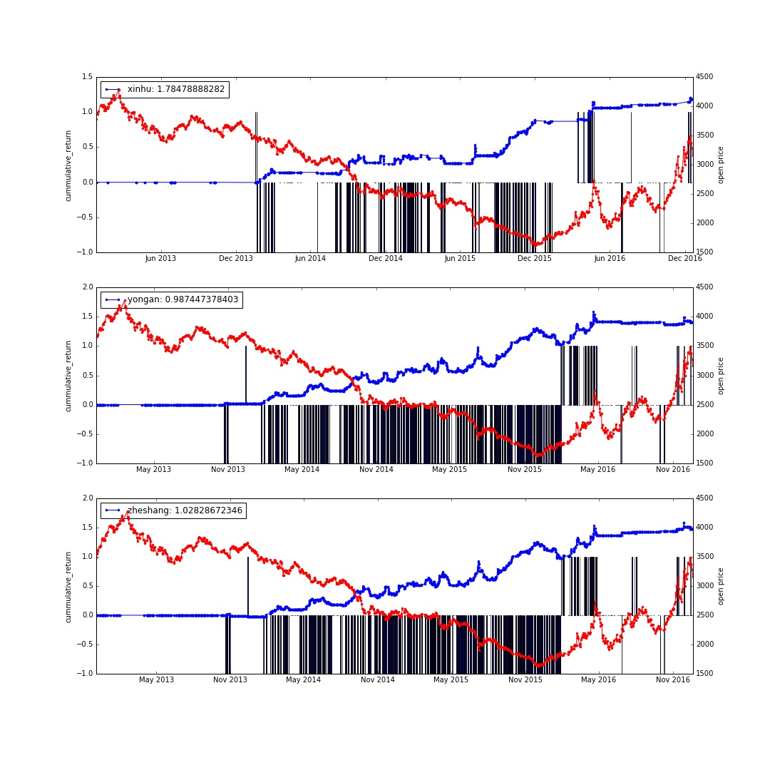

图 5螺纹

<rb_total_record.csv>

|  |  |  |  |
| --- | --- | --- | --- |
| 螺纹 | 新湖期货 | 永安期货 | 浙商期货 |
| 累积收益率 | 1.18822585117 | 1.40830904648 | 1.47824427552 |
| 夏普 | 1.78478888282 | 0.987447378403 | 1.02828672346 |
| 年化收益率 | 0.265454711432 | 0.173203455203 | 0.181804566829 |
| 年化波动率 | 0.131923004283 | 0.145023885156 | 0.147628636415 |
| 最大回撤 | 0.174638190446 | 0.318646177902 | 0.324421163394 |
| 胜率 | 0.75 | 0.545454545455 | 0.545454545455 |

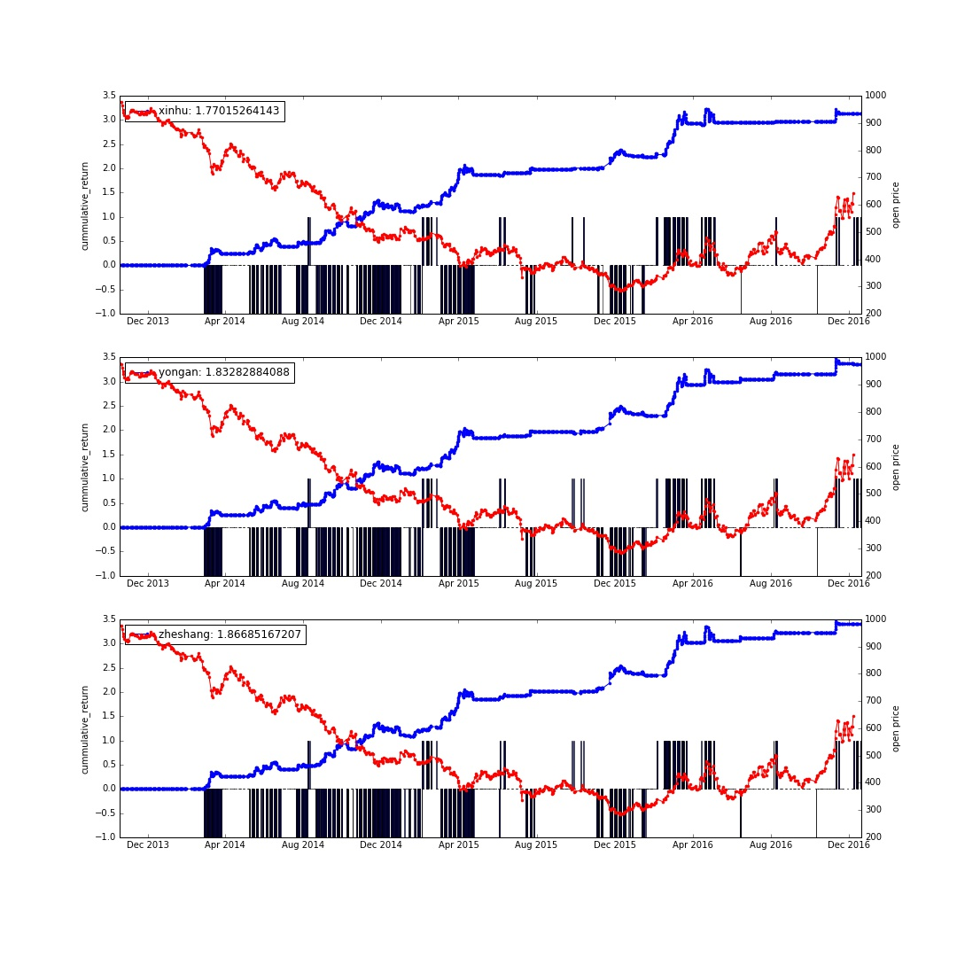

图 6连铁

<i_total_record.csv>

|  |  |  |  |
| --- | --- | --- | --- |
| 连铁 | 新湖期货 | 永安期货 | 浙商期货 |
| 累积收益率 | 3.1342865176 | 3.36567450681 | 3.40065569294 |
| 夏普 | 1.77015264143 | 1.83282884088 | 1.86685167207 |
| 年化收益率 | 0.353871058439 | 0.379995508834 | 0.38394499759 |
| 年化波动率 | 0.182962220804 | 0.190959188893 | 0.189594600838 |
| 最大回撤 | 0.284052069054 | 0.263869394837 | 0.290062942417 |
| 胜率 | 0.588235294118 | 0.647058823529 | 0.764705882353 |